巫山云雨组团（平槽片区、烟雨天街片区）详细规划方案批前公示

编制原因:为落实《巫山县国土空间总体规划（2021-2035年）》对巫山云雨组团“构建以高品质康体养生产业为主导，生活宜居型养老为特色的避暑康养产业中心”的要求，更好的指导烟雨天街片区、平槽片区的规划建设、保障重大项目实施，编制本详细规划。

编制内容：1.规划范围。平槽片区位于大溪乡平槽村，城镇开发边界面积121.8公顷;烟雨天街片区位于曲尺乡权发村，城镇开发边界面积37.69公顷。

2.功能定位。平槽片区定位为旅游度假功能区，以旅游度假功能为主，国际商务接待、国际会务接待、森林康养、休闲娱乐的功能为辅;烟雨天街片区定位为旅游休闲服务功能区，以商业休闲服务功能为主，康养休闲、自然观光的休闲功能为辅。

3.空间结构。平槽片区规划形成“一带、两核、三区”的空间结构。其中，一带是以机场路为依托，串联商务休闲、康养度假、运动休闲功能的云颠体验带，两核为康养度假核、航旅商务核，三区为森林康养区、航旅商务区、休闲度假区;烟雨天街片区规划形成“一带、两区”的空间结构，一带是东西向延申，依托机场路的休闲体验带，两区是商业休闲活力区、特色民宿度假区。

4.用地布局。平槽片区规划建设用地总规模121.8公顷，其中城市建设用地107.31公顷;烟雨天街片区规划建设用地总规模37.69公顷，其中城市建设用地31.14公顷。

公示单位：巫山县规划和自然资源局

联系人:蒲老师 电话:57680181

公示地点:巫山县规划和自然资源局、县康养产业发展服务中心。

公示时间：2025年4月16日至2025年5月15日

编制单位:深圳中海世纪建筑设计有限公司

意见反馈:

1.若您需对该城乡规划方案发表意见，应在意见反期限届满前向重庆市巫山县规划和自然资源局提交书面意见，同时提供身份证明材料、联系方式。书面意见可当面提交、也可通过邮寄方式提交。以邮寄方式提交的，请在信封正面注明“公示反馈意见”字样，提交时间以邮局收件邮戳载明的时间为准。2.若您认为您是该详细规划方案的利害关系人，在提交书面意见时，还应提供该详细规划方案直接涉及您利益的证明材料。3.意见反馈期限截止至公示期届满后5日内。规定期限内未反意见的，为放弃权利。

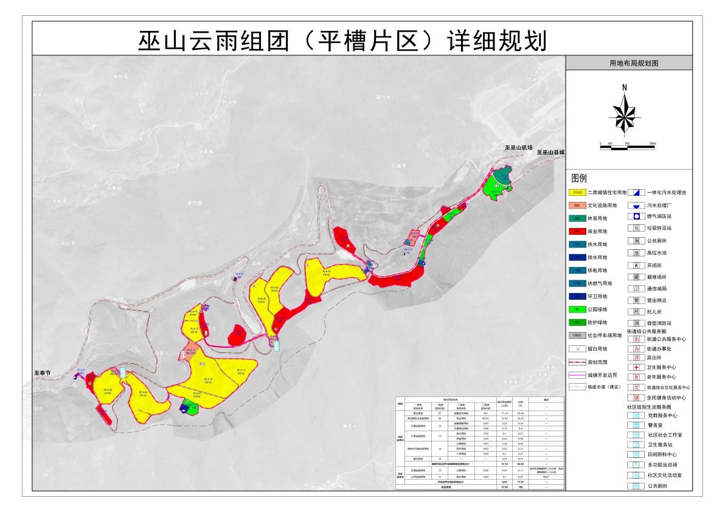

平槽片区规划用地布局

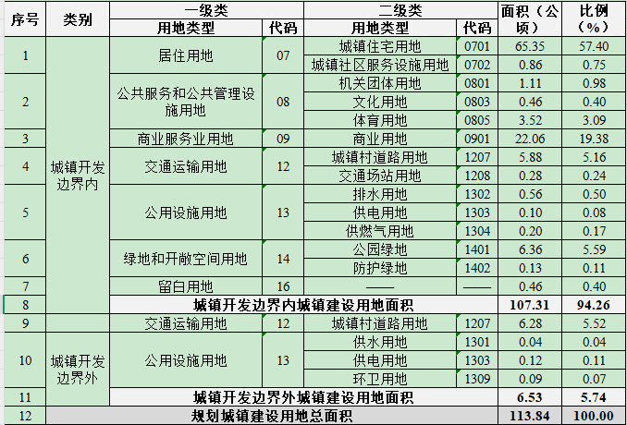

平槽片区城镇建设用地结构规划表

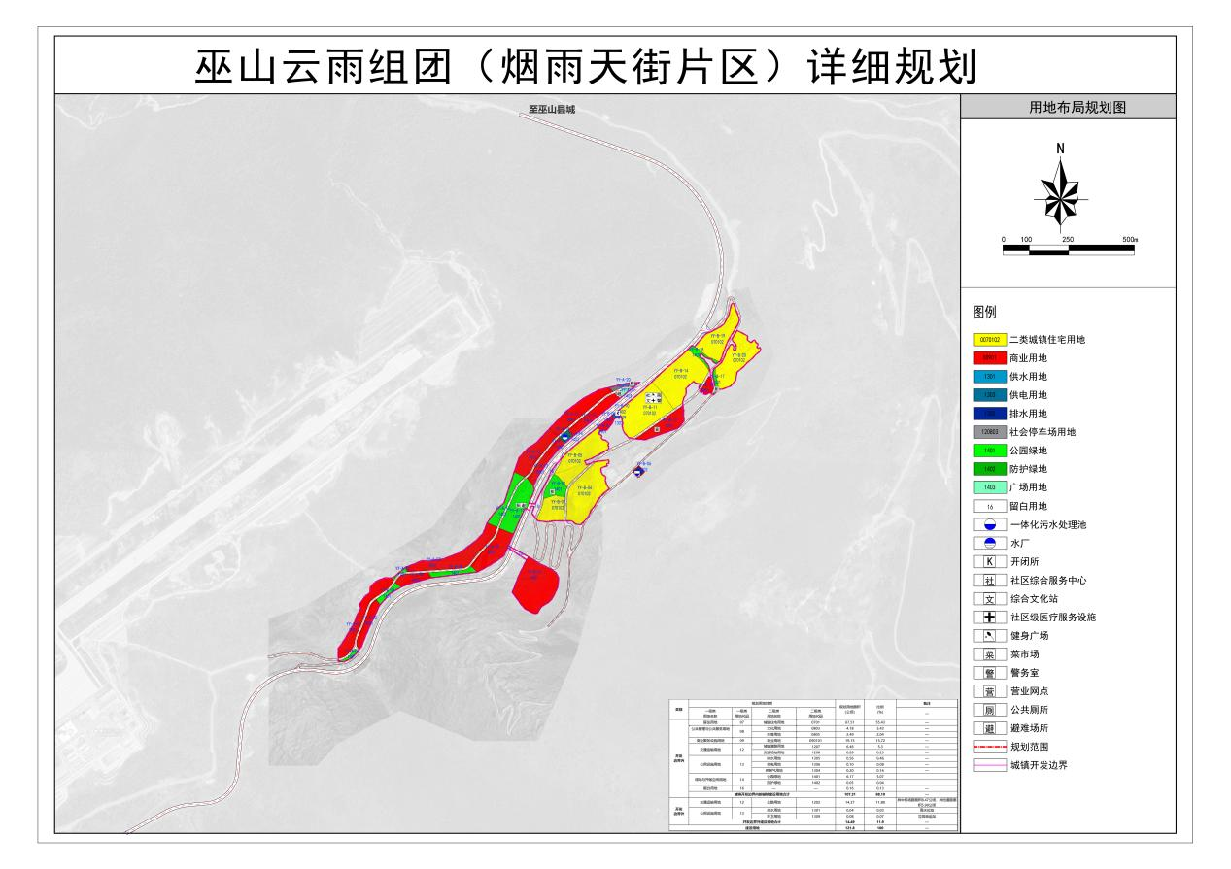

烟雨天街片区用地布局

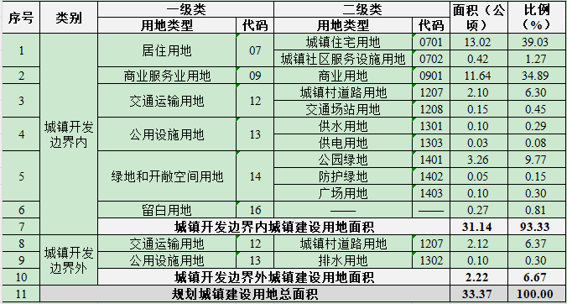

烟雨天街片区城镇建设用地结构规划表